Actividades Sugeridas
OBJETIVO DE APRENDIZAJE OA_4 | DESCRIPCIÓN DE LA ACTIVIDAD
Analizar aspectos relevantes de las narraciones leídas para profundizar su comprensión:  > identificando las acciones principales del relato y explicando cómo influyen en el desarrollo de la historia  > explicando las actitudes y reacciones de los personajes de acuerdo con sus motivaciones y las situaciones que viven  > describiendo el ambiente y las costumbres representadas en el texto y explicando su influencia en las acciones del relato  > relacionando el relato, si es pertinente, con la época y el lugar en que se ambienta  > interpretando el lenguaje figurado presente en el texto  > expresando opiniones sobre las actitudes y acciones de los personajes y fundamentándolas con ejemplos del texto  > llegando a conclusiones sustentadas en la información del texto  > comparando textos de autores diferentes y justificando su preferencia por alguno | 4.  Comparación de dos cuentos  Los estudiantes leen dos cuentos de temas relacionados, como La casa de muñecas y Felicidad clandestina o La casa de muñecas y El papá de Simón. Luego de leer ambos cuentos, los comparan completando la siguiente tabla:  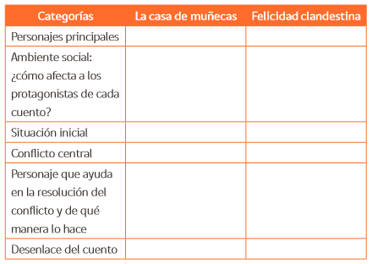  Después de completar la tabla, la comentan con los compañeros. Guiados por el docente, discuten sobre el tema que abordan ambos textos y cómo se trata en cada uno.

